⌐XY⌐Z ∨ X⌐YZ = 1

Таблица истинности:

|  |  |  |  |
| --- | --- | --- | --- |
| x | y | z | (⌐x&y&⌐z)v(x&⌐y&z) |
| 0 | 0 | 0 | 0 |
| 0 | 0 | 1 | 0 |
| 0 | 1 | 0 | 1 |
| 0 | 1 | 1 | 0 |
| 1 | 0 | 0 | 0 |
| 1 | 0 | 1 | 1 |
| 1 | 1 | 0 | 0 |
| 1 | 1 | 1 | 0 |

Рис. 0.1 «График значений»

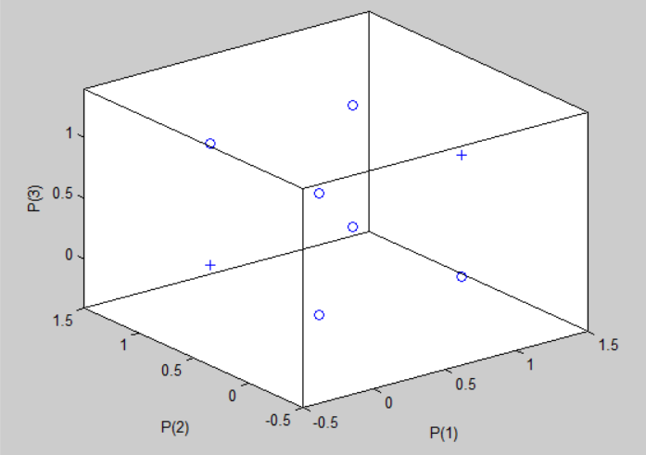

# Исследование однослойного перцептрона

Результаты исследования представлены на рисунках ниже.

Рис. 1.1 «Интерфейс программы обучения»

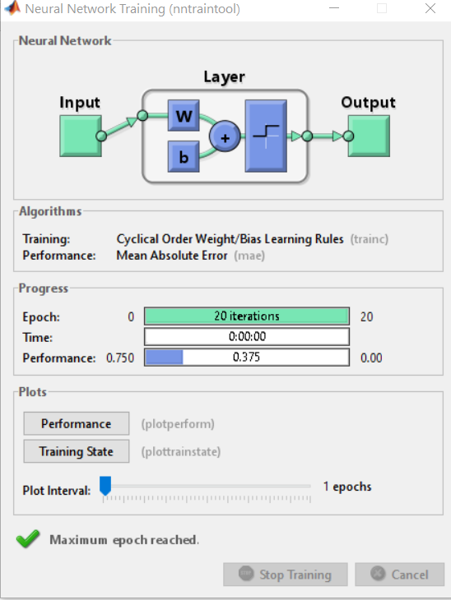

Рис. 1.2 «График обучения»

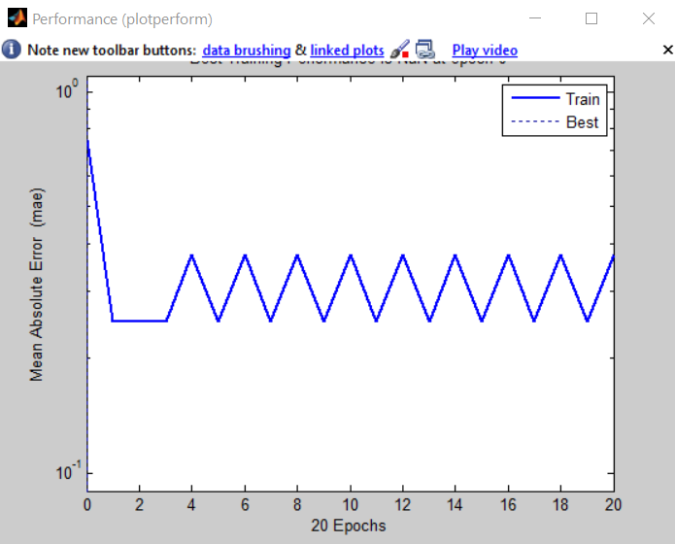

Рис. 1.3 «Результат работы»

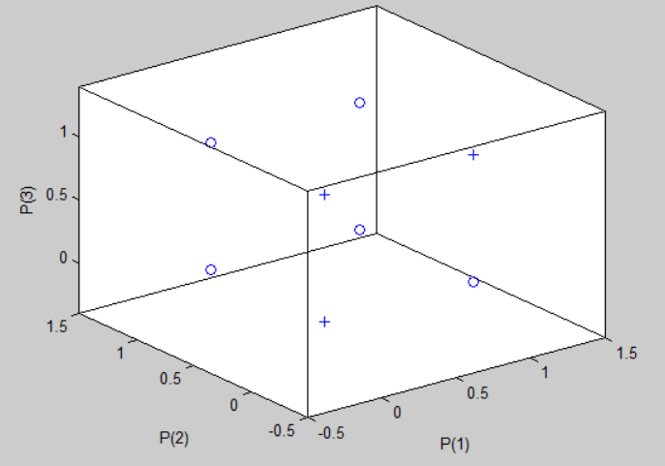

Рис. 1.4 «Разделяющая поверхность»

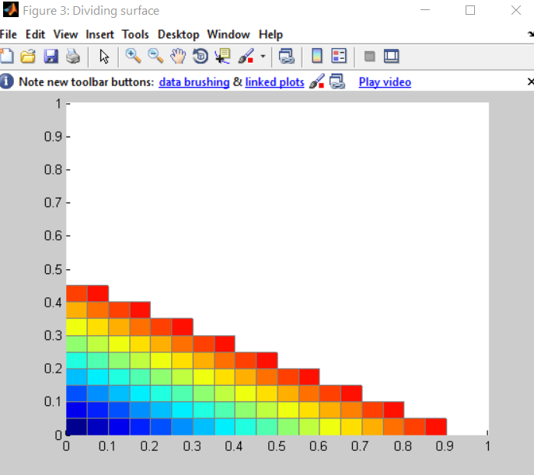

Рис. 1.5 «Результат работы на входных данных с шумом»

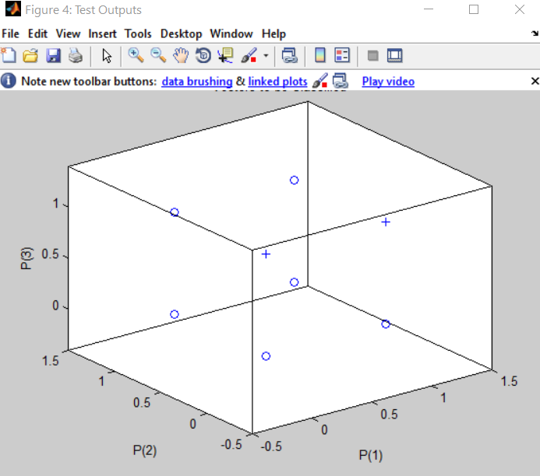

Персептрон не справился с поставленной задачей, т.к. для данной задачи не существует верно разделяющей данные разделяющей поверхности при жесткой функции активации.

# Исследование многослойного перцептрона

В качестве активационной функции выходного слоя была выбрана сигмоида, имеющая нужную область значений (0, 1):

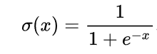

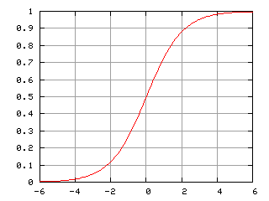

Для построения графиков была использована функция round().

В качестве активационных функций на скрытых слоях был выбран гиберболический тангенс, имеющий область значений (-1, 1):

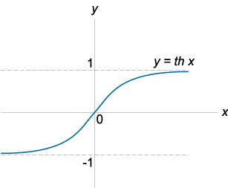

Результатом исследования стала архитектура с 2 нейронами на скрытом слое. Визуализация работы представлена на рисунках ниже.

Рис 2.1 «Интерфейс программы обучения»

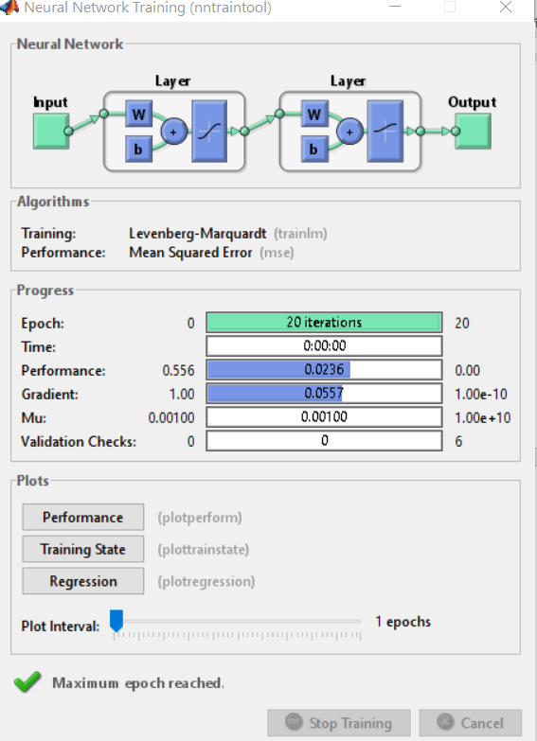

Рис 2.2 «График обучения»

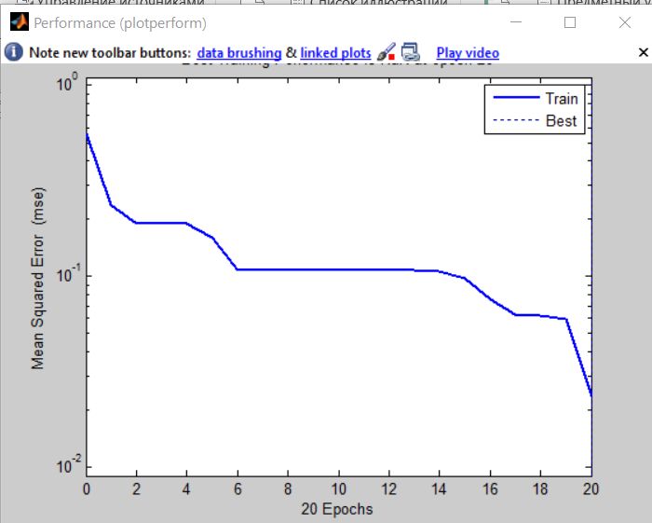

Рис 2.3 «Результат работы» 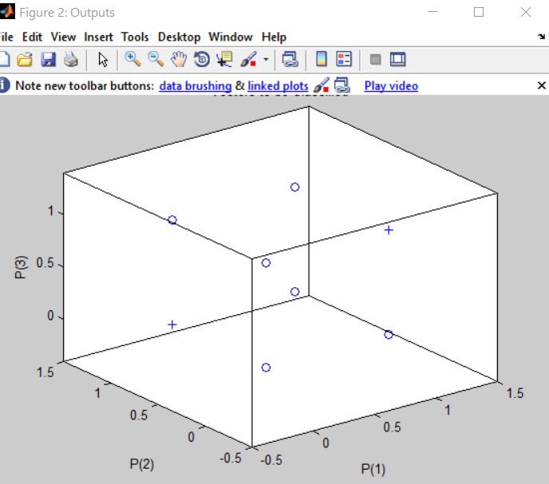

Рис 2.4 «Разделяющая поверхность»

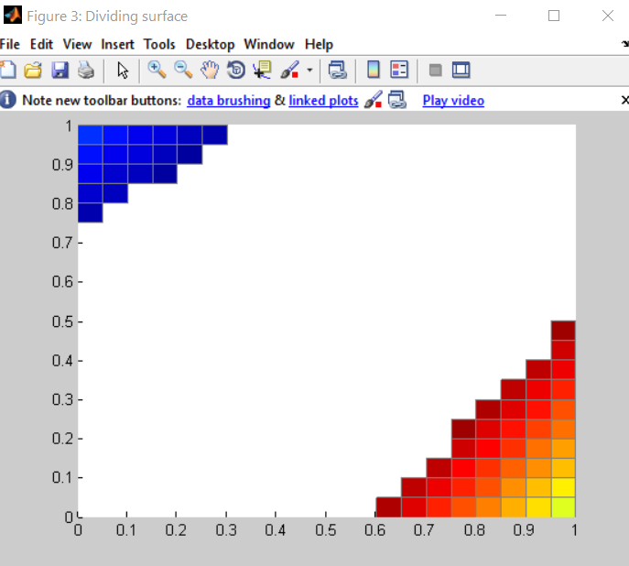

Рис 2.5 «Результат работы на входных данных с шумом»

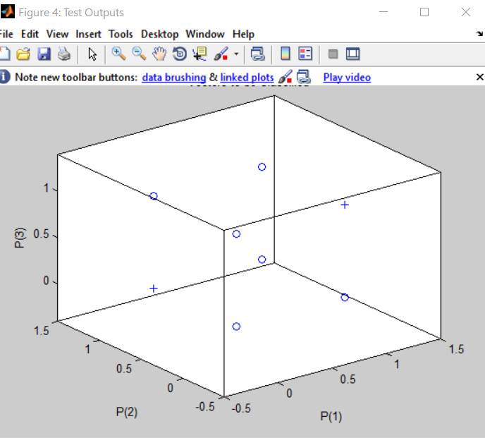

В качестве доказательства того, что число нейронов в выбранной архитектуре минимально, представлен выход многослойного персептрона с 1 нейроном на скрытом слое вместо 2.

Рис 2.6 «Результат работы архитектуры с меньшим количеством нейронов»

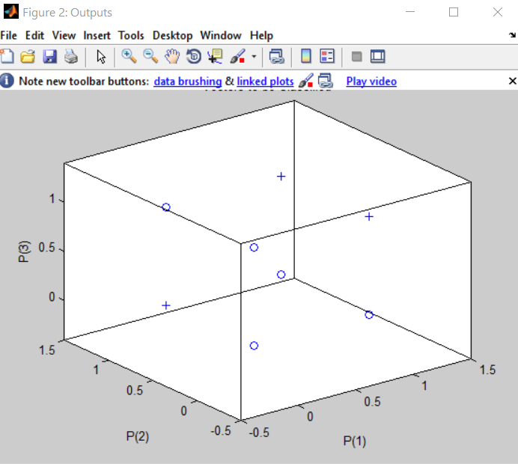

Как можно заметить, модель с меньшим количеством нейронов уже не справляется с задачей.